KATECHEZA 14
TEMAT: Boże Narodzenie – dziękujemy Jezusowi za Jego przyjście
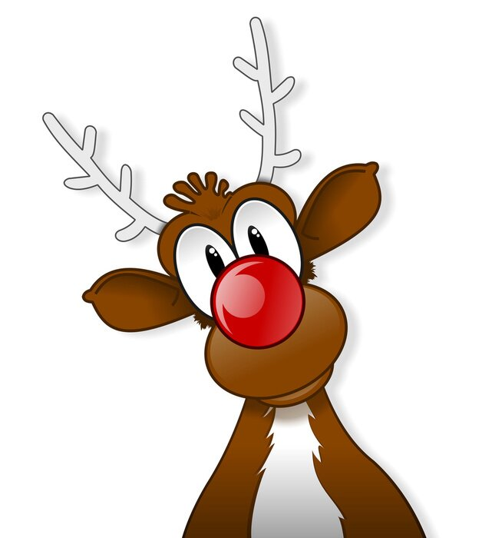
Witam Was drogie Dzieci!!

Serdecznie pozdrawiam
razem z reniferem Rudolfem 😊

Zaśpiewajmy razem piosenkę adwentową
https://youtu.be/k72X-0MM3Zk
czy zauważyliście ile świec płonie na wieńcu adwentowym?
Tak! Już 3! A to znaczy, że minęły już 3 niedziele adwentu i została tylko jedna😊. Boże Narodzenie już coraz bliżej!
A jak to było z narodzeniem Jezusa?
Posłuchajcie: https://youtu.be/m9O1Id18UOo

A teraz z pomocą rodziców poszukaj na mapie gdzie jest Nazaret, a gdzie Betlejem.
Józef mąż Maryi pochodził z Betlejem, dlatego aby dac się zapisać – bo taki był rozkaz cezara Augusta - musieli jechać tak daleko.

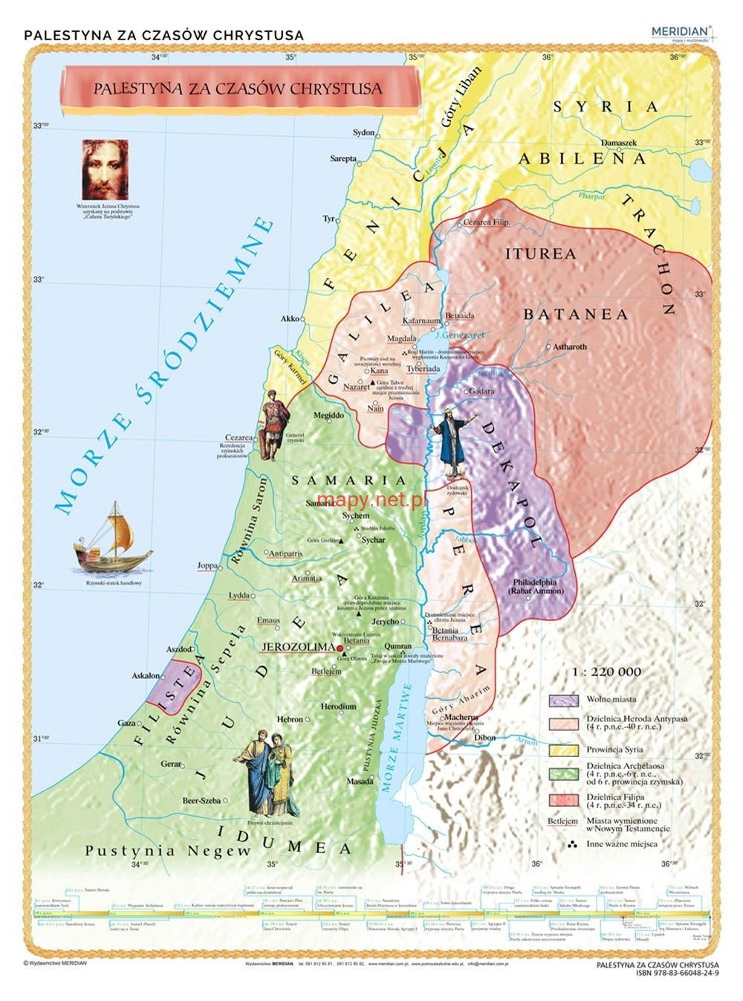

W miasteczku jednak nie było dla nich miejsca w gospodzie. Dlatego Jezus urodził się w stajni.
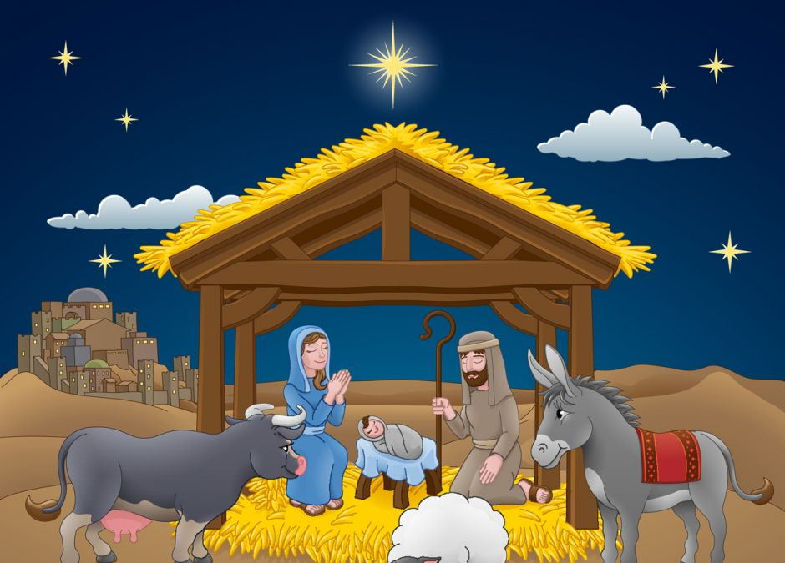

Pierwszymi, którzy Go przywitali byli pastuszkowie. Anioł im powiedział, że tej nocy urodził się długo oczekiwany Zbawiciel. Mieli iść do Betlejem i znaleźć Dzieciątko owinięte w pieluszki i położone w żłobie.
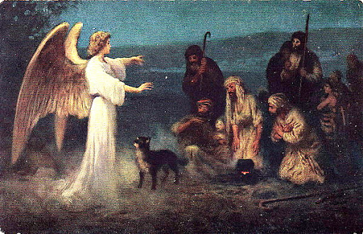
Zapraszam do wysłuchania i zaśpiewania kolędy „Przybieżeli do Betlejem pasterze” https://youtu.be/RqU00XhhRfk
Jaka to wielka radość, że wreszcie się narodził Jezus!
A teraz już w modlitwie podziękujcie dobremu Bogu za to, że podarował nam swojego Syna – Jezusa – Zbawiciela świata!
Ojcze nasz…
Do usłyszenia drogie Dzieci!
Pozdrawiam Was serdecznie – siostra Elżbieta

